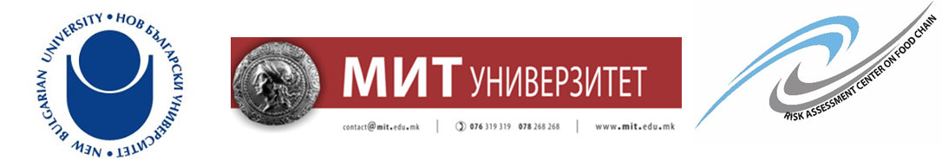

ПРИЈАВА ЗА УЧЕСТВО

НА МЕЃУНАРОДНАТА НАУЧНО - ПРАКТИЧНА КОНФЕРЕНЦИЈА

„ХРАНА И ПАКУВАЊЕ.
МЕНАЏМЕНТ СО РИЗИК ВО ТУРИЗМОТ“

7 март 2019 г. (четврток) - Софија, сала 310, зграда 1, НБУ

ИМЕ И ПРЕЗИМЕ НА УЧЕСНИКОТ:
………………………………………………………………………..………………………………….
АКАДЕМСКА ПОЗИЦИЈА И НАУЧЕН СТЕПЕН:………………………………………………………
ПРЕТСТАВНИК НА ИНСТИТУЦИЈАТА (РАБОТНО МЕСТО):
……………………………………………………………………………................................................
ПОЗИЦИЈА: …………………...................................................................................................................
АДРЕСА ЗА КОРЕСПОНДЕНЦИЈА:…………………………………………………………………………
……………………………………………………………………………................................................
ТЕЛЕФОН: …………………………………………….…….. E-mail: …………………………………………………........
ФОРМА НА УЧЕСТВО (ОБЕЛЕЖЕТЕ СО „“ ИЛИ „“):
УЧЕСТВО СО ТРУД ВО ЗБОРНИК УЧЕСТВО СО ПОСТЕР УЧЕСТВО БЕЗ ТРУД

НАСЛОВ НА ТРУДОТ (НА МАКЕДОНСКИ ЈАЗИК):
……………………………………………………………………………………………………………
……………………………………………………………………………………………………………
НАСЛОВ НА ТРУДОТ (НА АНГЛИСКИ ЈАЗИК):
……………………………………………………………………………………………………………………………………
…………………………………………………………………………………………………………………………………….

Рокови:
- Пријава за учество и апстракт на трудовите – 15.02.2019 г.;
- Доставување на трудовите во бараниот формат за објавување – 12.03.2019 г.;
- Електронска пошта за испраќање на пријавите и трудовите:
conf2019nbu@abv.bg

По потреба можеме да Ви посредуваме за престој во хотел „Бристол“, Софија по поволни цени. За дополнителни информации контактирајте нè на e-mail: trizova@nbu.bg или јавете се на сл. тел. +359 2 8110 620 или на +359 898 279 200

